

**Section primaire (4-5)**

**Année scolaire 2022 - 2023**

**Nom**: ___________ **Fiche de travail N : (4)**

**Sujet**: **réponse modèle**

**Date: / / Classe: 5ème Section:…**

**_____________________________________________________________**

**Objectif** **: Savoir  conjuguer les verbes pronominaux**

|  |  |  |
| --- | --- | --- |
| **Se laver** | | |
| **Je** | **me** | **lave** |
| **Tu** | **te** | **laves** |
| **Il/Elle** | **se** | **lave** |
| **Nous** | **nous** | **lavons** |
| **Vous** | **vous** | **lavez** |
| **Ils/Elles** | **se** | **lavent** |

**1.Complète les phrases avec les verbes entre parenthèses**.

- Nous**___nous réveillons** à 7 heures et demie. (**se réveiller**)

- Elles ___**se lavent** _ les mains avant de manger. (**se laver**)

- Ma sœur **s’ habille** ses vêtements préférés chaque dimanche. **(S’habiller)**

- Je _**me brosse** _ les dents après le repas. **(se brosser)**

-Je __**me couche** à 22 heures, et vous __**vous couchez** _à 23h (**se coucher)**

-Tu _**te lèves** _ chaque matin à 7 :00h. (**Se lever**)

**2 .Conjugue les verbes suivants au présent de l’indicatif : (*s’habiller* –**

***se coucher* ) :-**

**S’habiller** 

|  |  |
| --- | --- |
| **Je** | **m’habille** |
| **Tu** | **t’habilles** |
| **Pierre** | **S’habille** |
| **Nous** | **nous habillons** |
| **Paul et toi** | **Vous habillez** |
| **Les parents** | **S’habillent** |

**Se coucher**

|  |  |
| --- | --- |
| **Je** | **me couche** |
| **Tu** | **te couches** |
| **Il/Elle** | **Se couche** |
| **Mon père et moi** | **Nous couchons** |
| **Vous** | **Vous couchez** |
| **Marie et Caroline** | **se couchent** |

**3.Fais des phrases avec les verbes suivants :**

**1**.**Se brosser** : **Je me brosse les dents** ……………………

**2.** **SE laver** : **Nous nous lavons les mains et le visage**…

**3.SE** **réveiller** :**Denis se réveille tard**……………………………

**4.Complète avec le pronom personnel qui convient (je,tu,il,elle,nous,vous,ils elles) :**

1.**Nous** **nous réveillons** à 6 heures.

2 **Elle** **s’appelle** Christine.

3 **Vous** **vous brossez** les dents.

4 **Je** **m’appelle** Hélène.

5 **Ils/ Elles** **se lavent** le visage.

6 **Tu** **te lèves** à 7 :30.

**5.Associe les phrases aux images**

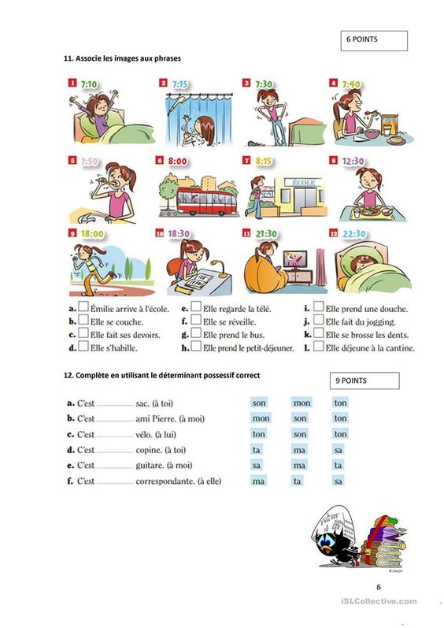

5-

**(a-7) (b -12) (C -10) ( d -3) ( e -11) (f-1) (g -6) ( h -4) ( I – 2) (j -9 ) ( k – 5) (L -8 )**

